РАЗВЛЕЧЕНИЕ В СТАРШЕЙ ГРУППЕ «ПРОСТЫМИ СЛОВАМИ, С ЛЮБОВЬЮ, О МАМЕ»
Составила и провела:
Воспитатель Егорова Надежда Геннадьевна.
МКДОУ БГО Детский сад № 16 комбинированного вида.
г. Борисоглебск, Воронежская область.

Цель: Способствовать повышению культурно-нравственного уровня дошкольников.
Задачи: Приобщать детей к драматизации, учить партнёрскому взаимодействию.
Обогащать творческий опыт при создании подарка для мамы.
Воспитывать любовь и уважение к самому дорогому человеку на свете – маме, способствовать воспитанию коллективизма и сплоченности.
Форма проведения: конкурсная программа с творческими номерами детей.
Оборудование: Плакат с поздравлением для мам , маски для драматизации, аудиозапись песен, 2 палочки с прикреплёнными ленточками (около 5 м.), детские йогурты-4штуки, одноразовые ложки, ватманы-2штуки. Фломастеры, повязки для глаз, подарки для мам.
Предварительная работа: Разучивание стихов, песен, изготовление подарков.
Ход мероприятия.
Ведущий: Здравствуйте, дорогие гости! Мы сегодня собрались здесь, чтобы отметить чудесный праздник-День матери. Все наши слова и пожелания мы говорим самым нежным, самым заботливым, и, конечно, самым красивым - нашим мамам. Ведь каждый ребёнок очень , очень любит свою маму.
Ребёнок: Сегодня я радуюсь каждому дню,
За это , родная , тебя я люблю,
За небо, за солнце, за ветер вокруг,
Тебя я люблю , ты – лучший мой друг.
Ведущий: Ребята, в этот праздник поздравления принимают все мамочки. А вы знаете, бывает так, что у ребёнка нет мамы, и он обязательно хочет её найти. Посмотрите историю про маленького мамонтёнка, который искал маму.
(Дети показывают мини-спектакль « Мама для мамонтёнка »)
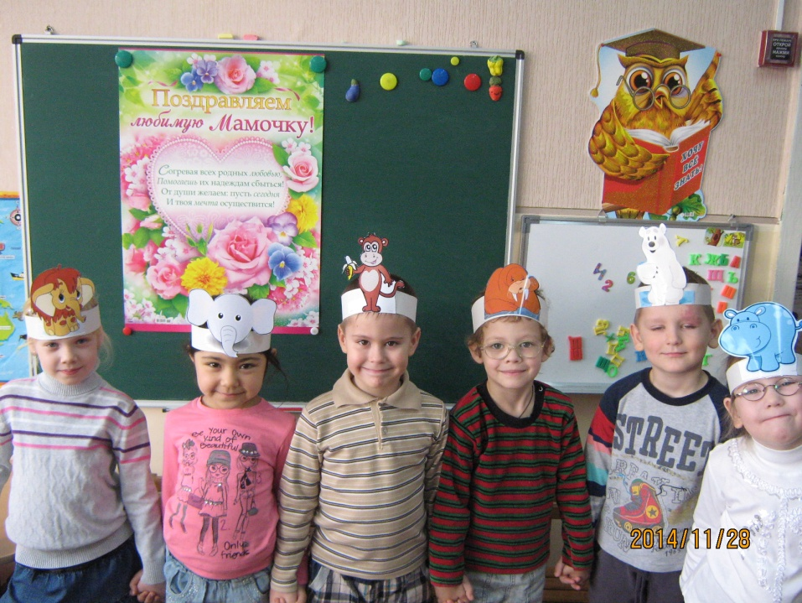

Ведущий: Мы от всей души желаем, чтобы у всех детей на свете была рядом мама.
Ребёнок: Мамочка, спасибо, что ты всегда со мной,
За то, что сна не зная, мой бережёшь покой.
Ребёнок: Тебе, спасибо, мама, за ласку, за совет
За то, что скажешь прямо, что хорошо, что – нет.
Ведущий: Сейчас мы проверим, сможет ли узнать мама своего ребёнка по голосу…
( Проводиться игра « Угадай, кто позвал? »)
Ведущий: А сейчас разминка для ума. Ваша задача - закончить пословицу.
- При солнышке- тепло, а при матушке-………..(добро).
- Нет такого дружка, как родная ………(матушка)
- Сердце матери лучше солнца ………(греет).
- Птица радуется весне , а дитя- …….(матери).
- Без матушки родной и цветы не ярко……..(цветут).
- Маменька родимая- свеча -……..( неугасимая).
Всё вы дружно угадали!
Поиграть нам не пора ли?
Конкурс «Мотальщики »
(Готовится длинная толстая нитка или тонкая верёвка , на разных концах которой закреплены палочки, середина обозначена бантом. Два участника по команде начинают наматывать эту верёвку на палочки. Кто быстрее дойдёт до середины, тот и победит. )
Ведущая: Дети хотят подарить вам, дорогие, мамы, песню.
Исполняется песня «Самая хорошая» (муз. В. Иванникова, сл. О. Фадеевой).
Затем читают стихи.
Ребёнок: Маму очень я люблю и за всё благодарю.
Самая красивая мамочка моя, быть всегда послушной обещаю я.
Ребёнок: Много мам на белом свете
Их, конечно, любят дети.
Но дороже мне одна – это мамочка моя.
Ребёнок: Желаем, что б заботы каждый день
С лица улыбку не сгоняли,
Что б приходили вы с работы без тени грусти и печали.
Ребёнок: Желаем, что б сбывались все надежды,
Как можно раньше и быстрей,
Что б были вы такими же, как прежде,
Но только чуточку повеселей.
Ведущий: Ну, что ж ,милые мамы, пришло время утолить голод ваших детей, но с закрытыми глазами.
Проводиться конкурс « Накорми ребёнка» (Готовятся йогурты, одноразовые ложки. Мамы с завязанными глазами кормят детей).
Ведущий: Ваши дети подросли,
Многое умеют.
Мама, мама, посмотри-оденусь я быстрее.
Конкурс для детей « Надень все вещи правильно».( Элементы одежды готовятся для всех участников одинаковые)
Ведущий: Вот , видите, какие взрослые ваши дети? Они всё могут делать сами.
Дети, а давайте проверим , умеют ли наши мамы рисовать, и попросим нарисовать портрет своего ребёнка?
Конкурс: « Моя мама – художник»
(Мамы маркером или фломастером рисуют своего ребёнка на листе бумаги, прикреплённого на мольберте. Готовые портреты они забирают на память).
Ведущий: Спасибо вам, дорогие мамы, что вы есть.
За доброту и внимание, за отзывчивость и понимание.
И пусть тёплый ветерок сдует с сердца горести осадок,
И пусть детский голосок только смехом нарушает ваш порядок.
Звучит музыка «Вальс цветов» из балета «Щелкунчик» муз. Чайковского.
Дети дарят мамам подарки , приглашая на вальс.( Дети танцуют вальс с мамами)
